
COMITE DEPARTEMENTAL DE
GYMNASTIQUE DES ARDENNES

Association déclarée à la Préfecture des Ardennes sous le n° 98 le 10 mars 1909
Association déclarée à la Préfecture des Ardennes sous le n°0081004782 - J.O. du 03 AVRIL 2001
Numéro Siret :38261207500020

PROCÈS VERBAL RÉUNION DU COMITÉ DÉPARTEMENTAL
14 septembre 2026 à 18h30
API
CHARLEVILLE-MÉZIÈRES

Les membres du comité départemental ont été convoqués par écrit le 31 août 2026.

Présents :

Monsieur LAURANT Olivier Président
Monsieur NIVOIS Gaëtan Trésorier
Madame GAMBIN Maureen Secrétaire
Madame TOURY Annick Responsable Technique GPT
Monsieur SALLÉ Aubin Membre de la commission GAM
Monsieur LEGRELE Geoffroy Membre du comité de direction
Madame LEFEBVRE Florence Membre du comité de direction
Madame COLNET Sylvie Responsable Technique GAF
Madame LOPEZ Aurélie Membre du comité de direction
Madame ROGISSART Virginie Membre du comité de direction
Madame BEN BOUAZZA Emeline Responsable Technique GR
Madame SERGI Laëtitia Vice -Présidente
Madame JACOTTIN Anne-Laure Délégué Technique Général
Madame FRENOIS Yolande Responsable Technique GAM
Madame MUSART Béatrice Membre du comité de direction

Excusés :

Madame BAUDIER Valérie Membre de la commission GR
Madame DORDAIN Isabelle Membre du comité de direction
Monsieur GRASMUCK Jean-Paul Président d’honneur

La séance est présidée par Monsieur Olivier LAURANT, Président du Comité Départemental de Gymnastique.

Attribution des compétitions pour la saison 2026/2027

Dans un premier temps, le comité a débuté cette réunion par l’attribution des lieux aux diverses compétitions départementales.

La date pour les Marcassins a été modifiée et déplacée au 6 février 2027 et sera à Rethel. De plus, il a été décidé de rassembler les fédéral A GAM avec les performances GAM/GAF pour une question de sécurité.

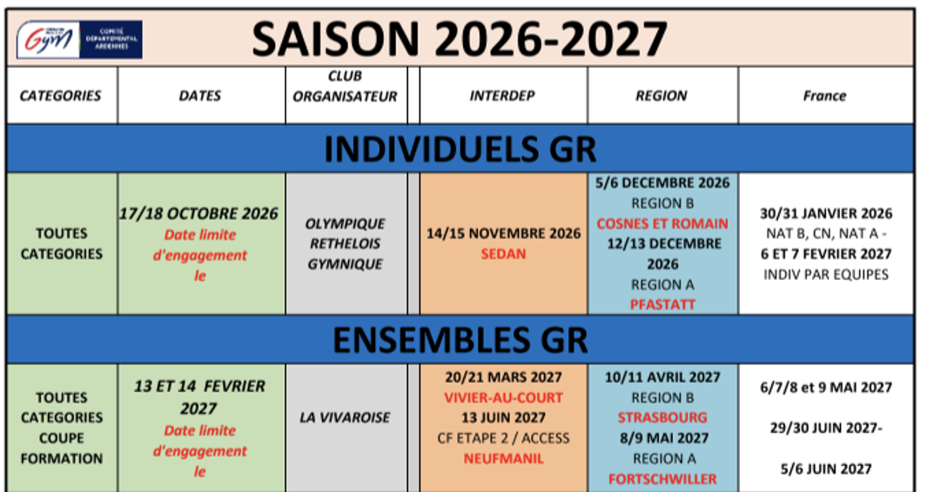
COMPETITIONS GR
COMPETTIONS GAF/GAM ET EVENEMENTS GPT
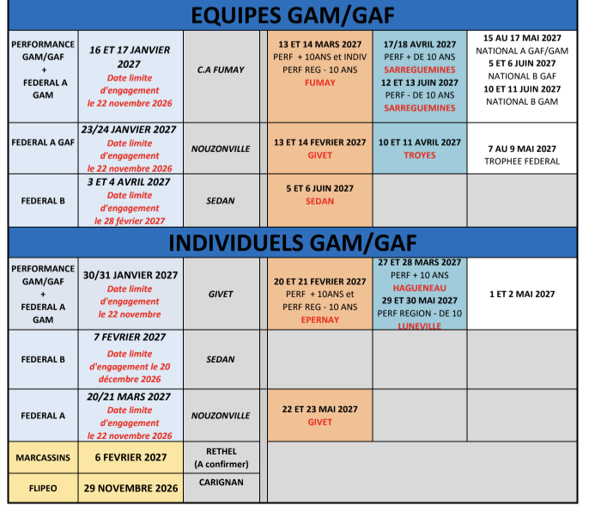

Projet associatif du comité départemental de gymnastique

L’ensemble des membres du comité ont reçu le projet associatif, rédigé par notre agent de développement, par mail.

Notre agent de développement présente à l’ensemble des personnes présentes le projet. De plus, une discussion est ouverte au sujet des différents axes présentés. Il est proposé d’ajouter un axe 4 ou bien de préciser davantage l’axe 3 déjà présent. Mais également d’y ajouter des chiffres dans ce projet pour fixer des lignes directrices.

Ce projet associatif a pour but d’être une représentation du comité et de ses activités.

Récompenses du CDOS

L’ensemble des clubs ont reçu le document du CDOS afin de postuler pour les récompenses.

Les clubs peuvent proposer une personne par catégorie, c’est le CDOS qui choisira. Ce document est à remplir avant le 30 septembre.

À ce jour, les clubs de Nouzonville et de Carignan ont postulé. Nouzonville a postulé pour la catégorie équipe féminine et Emma NIGRA en juge. Carignan a postulé pour la catégorie équipe masculine et Mathis DEMANCHE en juge.

La cérémonie pour les récompenses se tiendra le 17 décembre.

Date AG du comité départemental de gymnastique

Le comité fixe la date du vendredi 8 janvier 2027 avec la galette des rois à Nouzonville.

Assemblée générale extraordinaire

Une assemblée générale extraordinaire se tiendra juste avant l’AG afin de réaliser une mise en conformité de la Fédération française de gymnastique avec les lois.

Lors de celle-ci, il a été décidé qu’il n’était pas possible de cumuler le poste de président de comité départemental et le poste de président de comité régional. De plus, les médecins peuvent désormais rester plus de 3 ans dans le comité directeur.

Présentation et échanges autour de différents projets à venir

Deux projets ont été évoqués : la compétition individuelle GR et le grand événement à Bourges.

Concernant la compétition individuelle GR, plusieurs clubs du département de la Marne seraient partants. Il y aurait 2 niveaux individuels et 4 catégories d’âges. Celle-ci se déroulerait le 9 janvier 2027. Un appel au club va être lancé et le prix d’engagement est fixé à 10€ pour les individuels.

Le grand événement à Bourges se déroulera du 2 au 4 juillet 2027. Il a pour but de rassembler un groupe sur un moment et présenter un ensemble. L’intérêt ici est de mêler les disciplines et potentiellement du loisir. Cela serait plus une action de club plutôt qu’une action du comité départemental.

Questions diverses

La première interrogation soulevée concerne la responsable des juges GAF. Le comité décide de l’aider pour obtenir sa formation « gestes qui sauvent ». En revanche, le comité directeur décide que pour cette année 2026/2027, Maureen GAMBIN sera responsable des juges et responsable des juges niveau 1 GAF.

Une réunion d’information sera proposée concernant les nouveaux programmes GAF.

« Le module animer » ou aide animateur du 19 et 20 décembre pour les animateurs se fait dans le département.

Réflexion autour des tarifs d’engagement en GR. Pour les individuels : 16€, pour les duos : 19€ et pour les ensembles : 33€. La question se pose concernant les équipes d’individuelles. Il est donc décidé de demander ce qui se fait dans les autres départements et de s’aligner avec la région.

La séance est levée à 20h26.

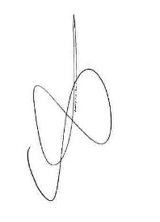
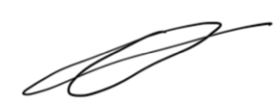
La secrétaire Le Président

